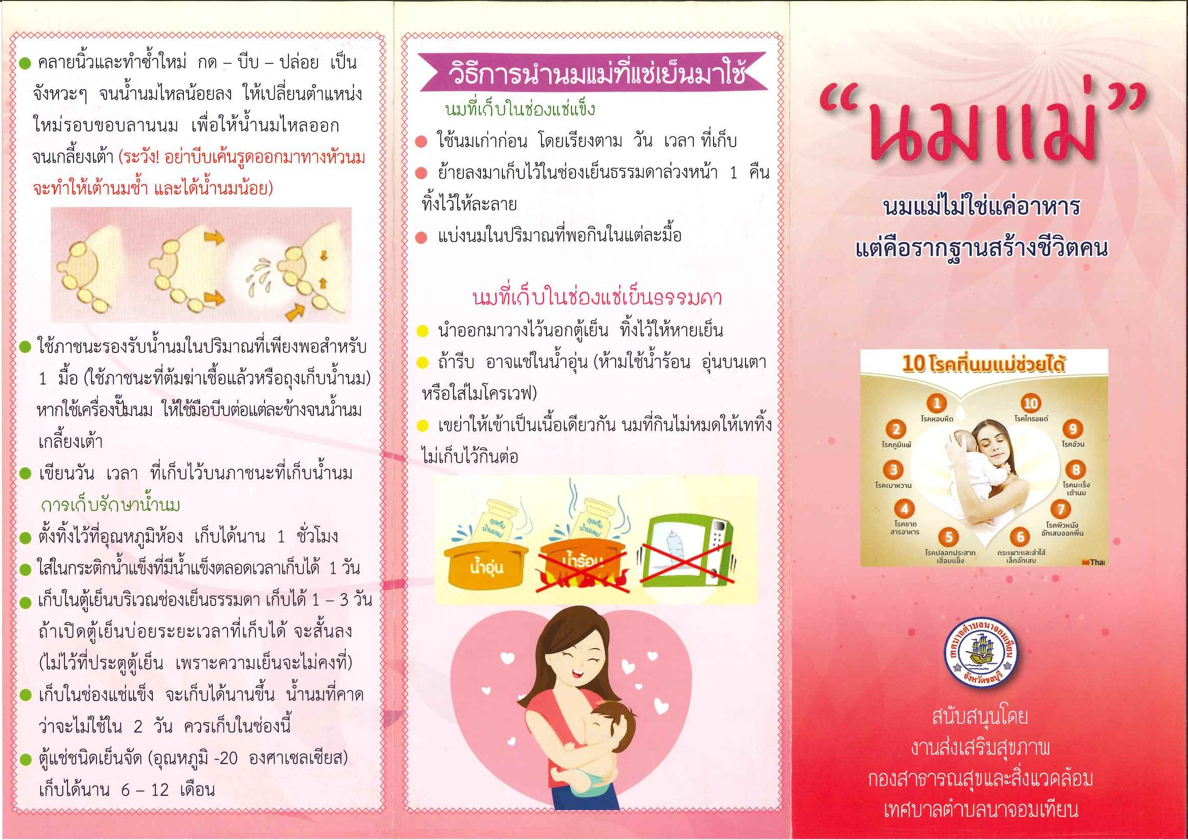

**สำนักปลัด องค์การบริหารส่วนตำบลดอนยาง**

**โทร. 077510900 โทรสาร.077510901**

**www.donyang.go.th**

